Министерство науки и высшего образования Российской Федерации

ФГБОУ ВО «Кубанский государственный технологический университет»

Кафедра информационных систем и программирования

ТЕОРИЯ СИСТЕМ И СИСТЕМНЫЙ АНАЛИЗ

Отчет по лабораторной работе №11

«**Исследование структур организации**»

Выполнил:

студент 4 курса

группы 19-КБ-ПИ1

Корендюк А.Ю

Краснодар

2023

**Задание:**

1. Построить юридическую и организационную структуры фирмы.

2. Определить их вид и сделать вывод об их соответствии текущей ситуации и намерениям компании.

3. Проверить организационную обеспеченность целей с помощью матрицы «цели – организационная структура», определить недостающие и/или избыточные звенья в структуре управления организации.

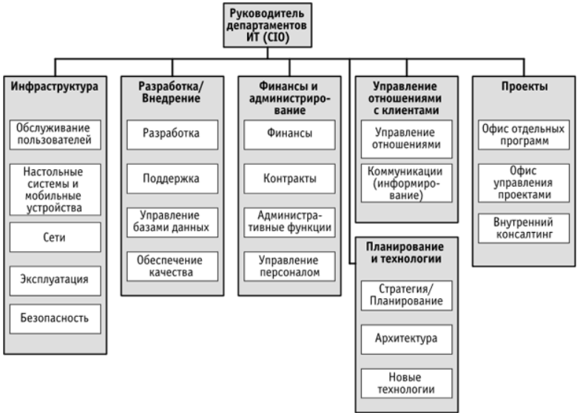

Рисунок 1 — Организационная модель маркетплейса OZON

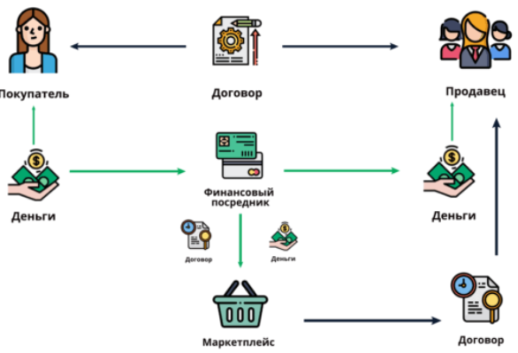

Рисунок 2 — Юридическая модель маркетплейса OZON

2. В данный момент компания процветает, это видно по тому, что с каждым днем точек выдачи товара значительно увеличивается, а также компания пытается выйти на мировой рынок, но к сожалению из-за ситуации в мире ей скорее всего не получится, если только не брать в расчет СНГ страны.

3. Матричная структура управления для данная компания не использует, по причине того, что она использует иерархическая структуру организации, а она хороша тем, что:

* обеспечивает точное распределение задач и обязанностей внутри компании;

* убирает дублирование, создает основу для стандартизации;

* стабилизирует деятельность;

* обеспечивает предсказуемость организационных процессов для сотрудников;

* легко контролируема и управляема сверху.